**Fuse – Manual do Utilizador**

Correr o programa

Abrir o terminal Sictus, clicar em consult e navegar até à pasta game/prolog onde está o ficheiro **server.pl**, que deve ser eleito para consulta. De seguida invocar o predicado **server.**

Após este setup, o servidor para comunicação com os ficheiros prolog está pronto e apenas falta iniciar um servidor local usando por exemplo **Web Server for Chrome**, Mongoose, **Live Server** (extensão do Visual Studio Code) ou mesmo correndo python -m http.server no terminal do Windows ou Linux. Consideramos que as opções a negrito são as de mais fácil utilização.

Regras do jogo

O jogo de tabuleiro Fuse tem como objetivo unir o maior número de peças ortogonalmente. Há dois tipos de peça – preta e branca – e há, portanto, 2 jogadores. O jogador branco joga primeiro e a partir daí as jogadas são feitas alternadamente (uma peça de cada vez). O tabuleiro é 8x8, tendo 60 casas, já que 4 delas não são usadas para o jogo. Cada jogador tem 12 peças e estas são dispostas pelo programa aleatoriamente, obedecendo à regra de não haver mais do que 2 peças da mesma cor seguidas.

Movimento das Peças e Fim do jogo

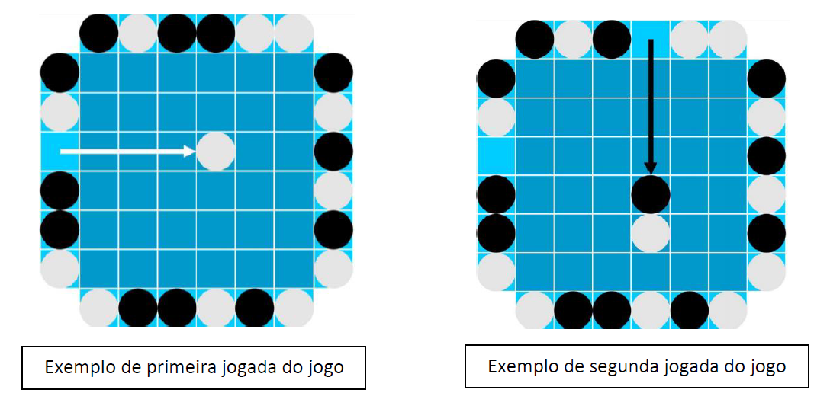O jogo permite que o jogador mova a peça apenas na direção dada pela peça, isto é, por exemplo uma peça no topo do tabuleiro apenas se pode mover para baixo sem andar casas para a esquerda ou direita. O jogo termina quando mais nenhum jogador já não tiver mais jogadas possíveis a fazer. O jogador que tiver mais peças conectadas ortogonalmente da sua cor ganha sendo que empates são possíveis.

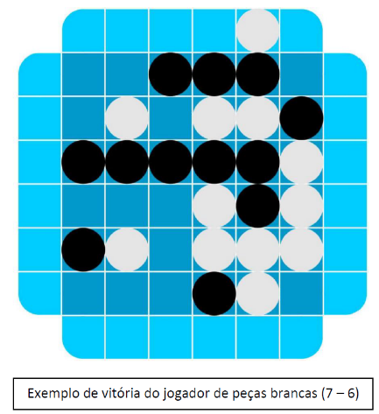

Note-se que o jogo terminou mesmo com a peça branca no perímetro pois já não são possíveis mais nenhumas jogadas (jogar a peça branca implicaria empurrar a outra peça branca da extremidade para fora da área jogável).

**Instruções**

Funcionamento do programa e menus

Após clicar em Start Game o tabuleiro recebe as peças e as casas. Neste momento recomendamos que seja post um *check* na *checkbox* de Game Camera.

Para fazer movimentos apenas é preciso utilizar o **botão esquerdo do rato**. O movimento das peças é feito através da tecnologia de **picking**. É possível clicar em todas as peças, mas apenas as peças da cor do jogador atual serão possíveis de mover. Os movimentos disponíveis são visíveis através da mudança de material das casas. A casa que contém a peça a mover ficará vermelha e as casas disponíveis para essa peça verdes. Neste momento ao clicar numa casa verde será feita uma animação por *keyframes*,que colocará a peça no local desejado.

O jogo tem as seguintes funcionalidades periféricas implementadas:

- **Temporizador** que mede o tempo que um jogador tem para fazer a jogada. Caso o tempo esgote a cena roda e é a vez do jogador oposto (60, 45 ou 30 segundos configuráveis num dropdown do **GUI**). Este temporizador aparece duas vezes na cena, de maneira a que cada jogador consiga ter um ponto de vista informativo. É possível parar e reiniciar o temporizador através do **GUI**.

- **Contador** do resultado atual que tal como o temporizador aparece dos 2 lados, de maneira ao jogador de peças brancas ver o seu resultado e o jogador de peças pretas o seu.

- **Dificuldade** do CPU controlada por um dropdown do **GUI** (Easy ou Medium).

- **Modo de jogo** controlado por um dropdown do **GUI**. Os modos de jogo disponíveis são PVP (Player vs Player, 2 humanos), PVC (Player vs CPU, 1 humano) e CVC (CPU vs CPU, 0 humanos).

- **Pontos de vista** customizados (dropdown Perspective), em que um desses congela a câmara e coloca-a num local apropriado para quem deseja jogar o jogo (*checkbox* Game Camera). A câmara com o nome “Perspective” fecha os controlos do **GUI** de maneira a que se veja bem a cena.

- **Rotação da câmara**, que roda 180 graus à volta do eixo Y. Esta funcionalidade é representada por um botão do **GUI** (Rotate Camera). Esta rotação é feita automaticamente quando um jogador termina uma jogada.

- **Cenários** distintos, controlados por um dropdown do **GUI**.

- **Sair do jogo**: Botão que permite apagar o jogo atual, removendo o display das peças, casas, temporizador e contador. Para começar um novo deve clicar-se em Start Game novamente.

- **Undo**: Botão que permite voltar à jogada/estado anterior.

- **Movie**: Infelizmente, esta funcionalidade ficou por implementar, mas seria um botão que permitiria ver uma repetição do jogo até ao momento, usando uma array de movimentos feitos.

É ainda possível controlar outras funcionalidades mais secundárias com o **GUI** entre elas, as luzes, o display do eixo, a visualização das caixas das luzes e também o display da câmara de segurança, que foi configurada para não estar visível e mesmo quando está não é muito grande para não interferir com o display do jogo e geral também.